БИЛЕТ
«Электромонтер диспетчерского оборудования и телеавтоматики»
(3 уровень квалификации)

Вопрос № 1

Чему равно общее сопротивление при последовательном соединении сопротивлений?
Варианты ответов:

- общее сопротивление равно произведению сопротивлений, деленному на их сумму;
- общее сопротивление равно сумме отдельных сопротивлений;
- общее сопротивление равно сумме значений сопротивлений деленное на их количество.

Вопрос № 2

На рисунке показан:

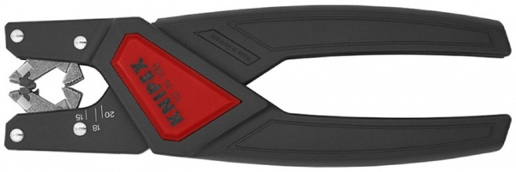
Варианты ответов:

- кримпер;
- стриппер;
- инструмент для 6-гранной опрессовки наконечников;
- инструмент для снятия изоляции;
- инструмент для заделки витой пары.
Вопрос № 3

Наличие и состояние средств индивидуальной защиты (СИЗ) должно проверяться периодически, но:
Варианты ответов:

- не реже 1 раза в месяц;
- не реже 1 раза в 3 месяца;
- не реже 1 раза в 6 месяцев;
- не реже 1 раза в год.
Вопрос № 4

Подключение к лифтовому ЛБ переговорного устройства УП 7.2 ДК «Обь» осуществляется:
Варианты ответов:

- только поCAN-шине;
- только по Wi-Fi;
- по CAN- шине или по Wi-Fi.
Вопрос № 5

Устройство адаптера релейной станции лифтового блока версии 6 диспетчерского комплекса «Обь» имеет следующие элементы индикации:
Варианты ответов:

- «РАБОТА»;
- «СТАТУС»;
- «ВРЕМЯ».
Вопрос № 6

Текущее техническое обслуживание линейных сооружений осуществляется:
Варианты ответов:

- каждые 6 месяцев;
- каждые 3 месяца;
- каждый месяц;
- проводится систематически и специально не планируется.

Вопрос № 7

Профилактический осмотр, чистку и ремонт оборудования связи разрешается производить только:
Варианты ответов:

- после снятия напряжения с данного оборудования и принятия мер, препятствующих подаче напряжения на место работы;
- под напряжением до 100 В при условии отсутствия на элементах стойки напряжения большей величины;
- под напряжением до 125 В при условии отсутствия на элементах стойки напряжения большей величины.
Вопрос № 8

Что не относится к трудовым действиям электромонтера диспетчерского оборудования и телеавтоматики?
Варианты ответов:

- проведение работ по восстановлению эксплуатационных свойств оборудования диспетчерских систем;
- документальное оформление результатов выполненной работы;
- проверка исправного состояния оборудования и линий связи.

Вопрос № 9

Для каких кабелей ведутся карточки учета кабеля?
Варианты ответов:

- для ответственных каналов связи;
- для высокоскоростных каналов связи;
- для каждого кабеля.
Вопрос № 10

Чем не регулируется устройство и эксплуатация линий местных сетей связи в российской Федерации:
Варианты ответов:

- приказами и распоряжениями Министерства связи Российской Федерации по вопросам линий местных сетей связи;
- Техническим регламентом Таможенного союза 021/2011 О безопасности линий местных сетей связи;
- правилами, инструкциями, руководствами по строительству, реконструкции капитальному ремонту и технической эксплуатации линий местных сетей связи.

Вопрос № 11

Техническое обслуживание линейных сооружений в зависимости от объема работ и периодичности их выполнения подразделяется на:
Варианты ответов:

- текущее (повседневное) и периодическое планово-профилактическое обслуживание;
- ежесменное и ежеквартальное обслуживание;
- текущее (повседневное) и ежегодное планово-профилактическое обслуживание.

Вопрос № 12

Аварией на воздушной линии местной телефонной сети считается одновременное повреждение:
Варианты ответов:

- не менее 10 % цепей;
- не менее 20 % цепей;
- не менее 30 % цепей;
- не менее 40 % цепей.
Вопрос № 13

Объем проверок и измерений предохранителей от полученной партии составляет:
Варианты ответов:

- 0,5 %;
- 1 %;
- 2,5 %;
- 3 %.
Вопрос № 14

При профилактическом обслуживании линейно-кабельных сооружений выполняются следующие основные работы:
Варианты ответов:

- подготовка линейных сооружений к работе в осенне-зимний период, период
паводка и грозовой период;
- проведение плановых и контрольных измерений электрических характеристик
линий связи;
- регулировка стрелы провеса подвесного кабеля.

Вопрос № 15

Эксплуатация – это:
Варианты ответов:

- стадия жизненного цикла изделия, на которой реализуется, поддерживается или восстанавливается его качество;
- период времени после включения изделия и работа изделия;
- работа и ремонт изделия с целью выполнения заложенных функций.

Вопрос № 16

Для учета выявленных работ каждый электромеханик (начальник участка) ежедневно должен записывать, где работают подчиненные ему бригады или отдельные электромонтеры и какую работу они выполняют, в:
Варианты ответов:

- журнал технического осмотра линейно-кабельных сооружений;
- тетрадь (произвольной формы);
- акт ремонта-замены оборудования линейно-кабельных сооружений.

Вопрос № 17

Какой класс точности измерительного прибора на рисунке?

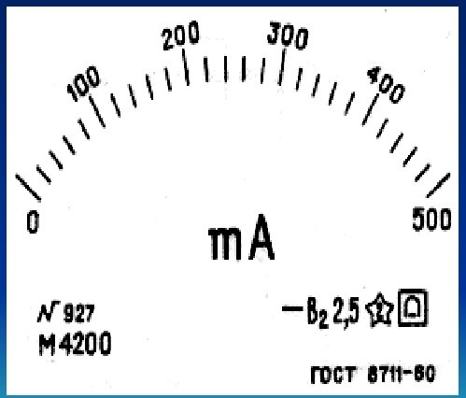
Варианты ответов:

- 2;
- 2,5;
- В2.
Вопрос № 18

Каким образом осуществляется допуск к самостоятельной работе сотрудников?
Варианты ответов:

- устным распоряжением владельца лифта;
- локальным актом организации при наличии квалификационных удостоверений или сертификатов, подтверждающих компетентность для выполнения соответствующих трудовых функций;
- распоряжением, после стажировки в течение 15 смен;
- устным распоряжением руководства организации при наличии у них удостоверения о проведенной проверке знаний по электробезопасности.

Вопрос № 19

Диспетчерский пульт LSPD-IP-15 (ЛСЕА.469436.203) предназначен:
Варианты ответов:

- для отслеживания и изменения параметров устройств диспетчерского комплекса и организации прямой связи;
- для отслеживания и изменения параметров устройств диспетчерского комплекса;
- для организации прямой или многоадресной связи – одновременно на несколько абонентских устройств.
Вопрос № 20

При работе клиньями или зубилами с помощью кувалд должны применяться клинодержатели с рукоятью длиной не менее:
Варианты ответов:

- 600 мм;
- 700 мм;
- 800 мм;
- 900 мм.

